福建省轻工工艺品进出口商会 福建省陶瓷树脂工艺品出口基地商会
信 息 简 报
2013年第9期 (总第43期) 2013年7月12日

墨西哥建议制订消费品铅含量限制

墨西哥政府拟议就一系列消费品中的最高铅含量限制设立PROY-NOM-004-SSA1-2013标准，号召利益相关方于8月12日之前提交意见。该提案将禁止铅化合物作为成分或原料用于生产油漆、搪瓷、涂料、油墨、釉陶以及用于盛放或处理食品/饮料的陶瓷器；玩具、铅笔、钢笔和绘画颜料、制模粘土以及其他学校用品；油墨、化妆品、家具和住宅楼、写字楼、学校、幼儿园的内外墙涂料；乳液和指甲油以及其他可能会与人发生接触的含有铅化合物的消费品。最高铅含量限制将按照以下标准验证并应用。
NOM-003-SSA1-2006 -颜料、墨水、清漆、木器漆和指甲油标签的卫生要求。
NOM-231-SSA1-2002 -釉面陶器、釉面陶瓷中可溶性铅和镉含量的测试程序。
NOM-252-SSA1-2011-玩具和学生用品中某些重金属的生物利用度限值以及化学规格和测试程序。
生产商、销售商和进口商将被要求保持记录显示其产品不含有铅基材料。该提案将允许在以下情况下使用铅化合物：（1）工业防护涂层；（2）用于工业或农业设备的涂料涂层，包括园艺器具和设备；（3）商业和工业设备防护的涂料涂层，包括平面信号漆和安全漆；（4）艺术品涂层（如产品销售的专用广告牌、路标和类似项目，以及工业设施上的标识符）。
该标准将在其公布于墨西哥公报刊登之日起的一年后生效。利益相关企业可以就库存或商店货架上的不符合标准的产品在标准生效后申请获得一次豁免。相关企业可以在最终标准公布之日起，直至其生效前三个月提交相关申请文件。

欧盟新玩具安全标准列明规定及检测方法确保符合限制

欧盟全体成员国将自2013年7月20日起实施严格的化学物质新限制。多年来，欧盟根据旧有玩具安全指令88/378/EEC监管玩具中的化学物质，但自采纳第2009/48/EC号指令后，针对多种重金属及化学物质的新增上限及管制已陆续生效。
从2013年7月20日起，但凡在欧盟市场出售的玩具，必须符合玩具安全指令(第2009/48/EC号指令)附件二第三部分的新化学物质规定。新规定对多种物质实施管制，包括铝、硼、六价铬、钴、铜、锰、镍、锶、锡、有机锡及锌。
欧洲标准委员会(CEN)负责制订一套涵盖规定及检测方法的新标准，以便业者遵守化学物质限制。这套新欧洲标准名为「玩具安全—第三部分：若干元素的迁移」(Safety of toys – Part 3: Migration of certain elements) ，已于2013年6月出台，将取代第EN 71-3:1994号标准。业者可向欧洲标准委员会的成员国机构购买新标准文本。
欧盟成员国须于2013年12月前，以刊登相同文本或认可的方式，采纳上述欧洲标准为国家标准。若国家原有标准与新欧洲标准互相抵触，该成员国须于2013年12月前撤销原有国家标准。
第2009/48/EC号指令列明3类玩具物料的最高迁移限值，分别是：
·第一类：干、粉状或柔软的玩具物料。例子有颜色笔笔芯、粉笔、蜡笔、胶泥等。
·第二类：液体或黏性玩具物料。例子有手指油彩、清漆、笔具墨水、泡泡溶液等。
·第三类：可被刮掉的玩具物料。例子有油彩及清漆涂层、纸板、纺织品、玻璃、陶瓷及金属物料、木、皮革等。
假如玩具或玩具部件由于某些原因，包括可接触性、功能、体积或质量，在正常或可预见的使用情况下显然不会因为被吸啜、舔、吞咽或长期接触皮肤而构成风险，将不受新标准的规定约束。下列是被视为很有可能被吸啜、舔或吞咽的玩具及玩具部件：
所有拟供儿童置于口内或接触口部的玩具、化妆品玩具、归入玩具类别的书写工具；
拟供年龄最大至6岁儿童使用的玩具中，所有触摸得到的零部件。
有害化学物质(元素)的迁移限值以每公斤多少毫克计算，详情载于新标准附表2。业者须按照新标准第7条及第8条的规定，检测玩具所含化学物质的迁移状况，迁移值不得超过附表2列出的上限。第7条详述抽样及准备样本的要求，第8条说明分析方法，第9条说明如何计算结果。
（来源：WTO检验检疫信息网）
【市场情报】
3D打印走进零售店 Tesco超市计划在英提供体验服务

3D打印热潮持续不断，近日，全球第三大零售商Tesco连锁超市宣布，计划在英国门店内推出3D打印体验服务。
Tesco的创新专家Paul Wilkinson表示，“许多大商店都在提供打印照片和海报的服务，为什么不把我们想要的礼物和个性化的商品也打印出来呢？我们又如何让孩子们设计自己喜欢的并能够真正得到的玩具”？
Tesco可以为顾客提供一个数字列表，提供一系列打印的备用配件。3D打印机能够根据需求打印商品，并且能够让顾客在结束购物的时候就拿到打印好的商品。此外，顾客还可以把损坏的物品带到店里来，可以利用3D技术扫描并完成修复。3D打印技术将给商店带来巨大的变革。
不过，零售商店对于3D打印技术的探索尚处于理论和实验的阶段，未来还需要投入大量的时间研究如何在门店使用3D打印机。
据悉，全球第一台3D打印机最早出现在1986年，而最近两个月，这个神奇的“家伙”不断在各个领域展现其神奇的魅力：3D打印出来的礼服、3D打印的牙齿甚至骨骼、3D打印出的玩具、首饰珠宝……用童话大王郑渊洁的话来说“这是童话都写不出来的”。
据松下电器有关负责人日前透露，其正计划将3D打印应用于家用电器的制造和生产，其中名为“金属积层造型机”的3D打印机可直接融化金属粉末，然后加固成模型。并计划将3D打印机应用于制作家电模具，使传统制作模具时间有望缩短一半以上。
在美国，由于在家装等方面个性化设计的需求强烈，故而普及率较高。有业内人士表示，家用3D打印机在美国已到了“每4公里范围内有一台”的普及程度。
世界级的老牌3D打印企业Stratasys CEO克伦普表示，将推出价格在5000美元以下的3D打印机，以拓展普通消费者的市场。克伦普同时表示，Stratasys将打造一套硬件和软件结合的系统，在网上设立在线平台，用户可以下载3D打印方案，在家里就可以打印各种有意思的东西。

（来源：德科创艺）

【设计潮流】
我们最爱的小物件之花朵家居用品精选

导读：虽然春天早已过去，但这并不妨碍我们追寻美丽的身影。选择一些漂亮的花卉装饰的家居用品即刻为你和你的家增光添彩吧。
这把可爱的Gloria GP 剪刀具备最流行的风格，它将迷人的色彩和图案引入到你的布置方案中。售价15.99英镑，来自Fiskars。
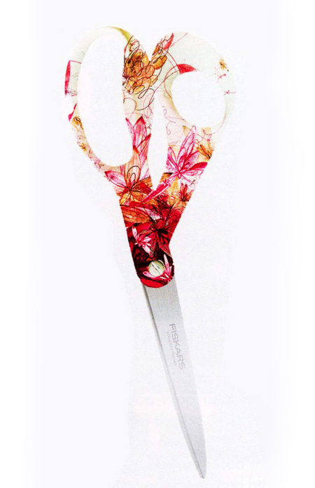
这水彩风格的夏日草地靠垫将户外风光带到了你的餐椅上。售价14英镑，来自Next。
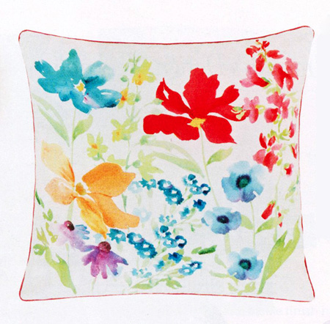
这个印花杯子将在一瞬间点亮了厨房，成为一道亮丽的风景，售价2英镑，来自IKEA。

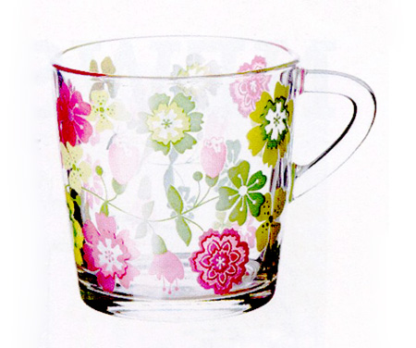

有了这些乡村花卉和圆点茶巾，擦干餐具不再是一件无趣的事。一组三件，售价4英镑，来自Sainsbury's。
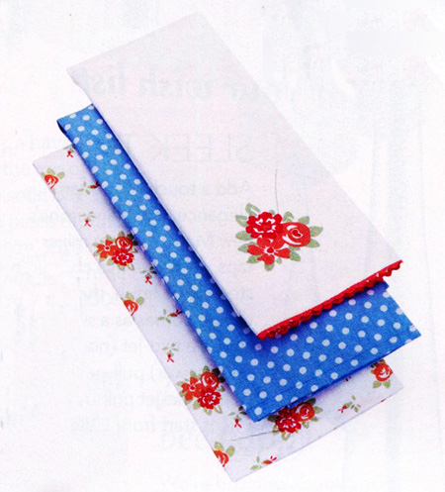
有了这个小物件你无需再为把乡村风变得更有味道而犯愁。这个糖果烤箱手套仅需6英镑，来自Sabichi。
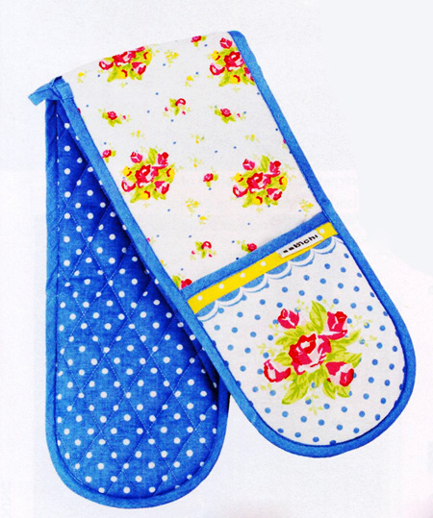
有了这个Green Gate六月深薄荷绿钟让进餐变得准点，售价38.95英镑，来自Love From Rosie。
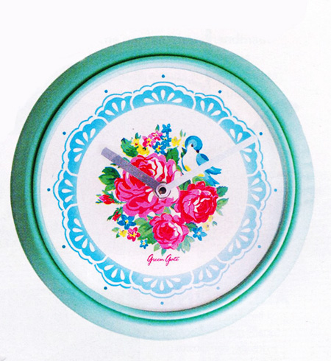
用这个如此可爱的储物罐即刻更新你的厨房餐柜操作台。水彩花卉系列咖啡储物罐，售价5.99英镑，Dunelm Mill有售。

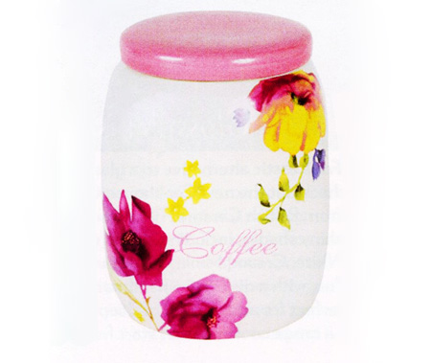

使用这个优雅的Mille Fleurs粉紫色三层蛋糕架在下午茶时间好好款待你自己和朋友们。售价40英镑，Laura Ashley 有售。
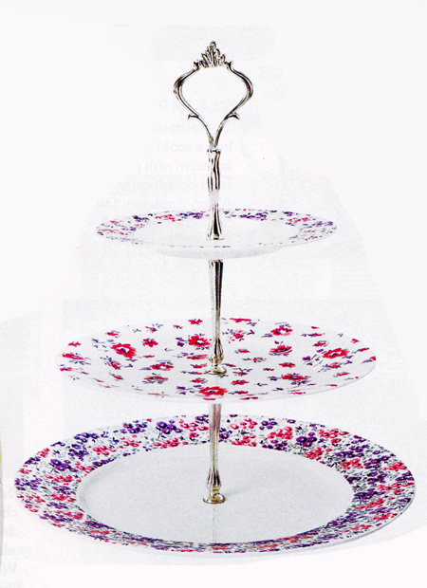

（来源：德科创艺）

─────────────────────────────
地址：福建省泉州市丰泽区城东街道办事处综合楼三楼（邮编362011）
电话：0595-22686788 传真：0595-22686799
网址：www.fjlaa.com www.fjcpc.com 邮箱：fjlaa@fjlaa.com
─────────────────────────────

